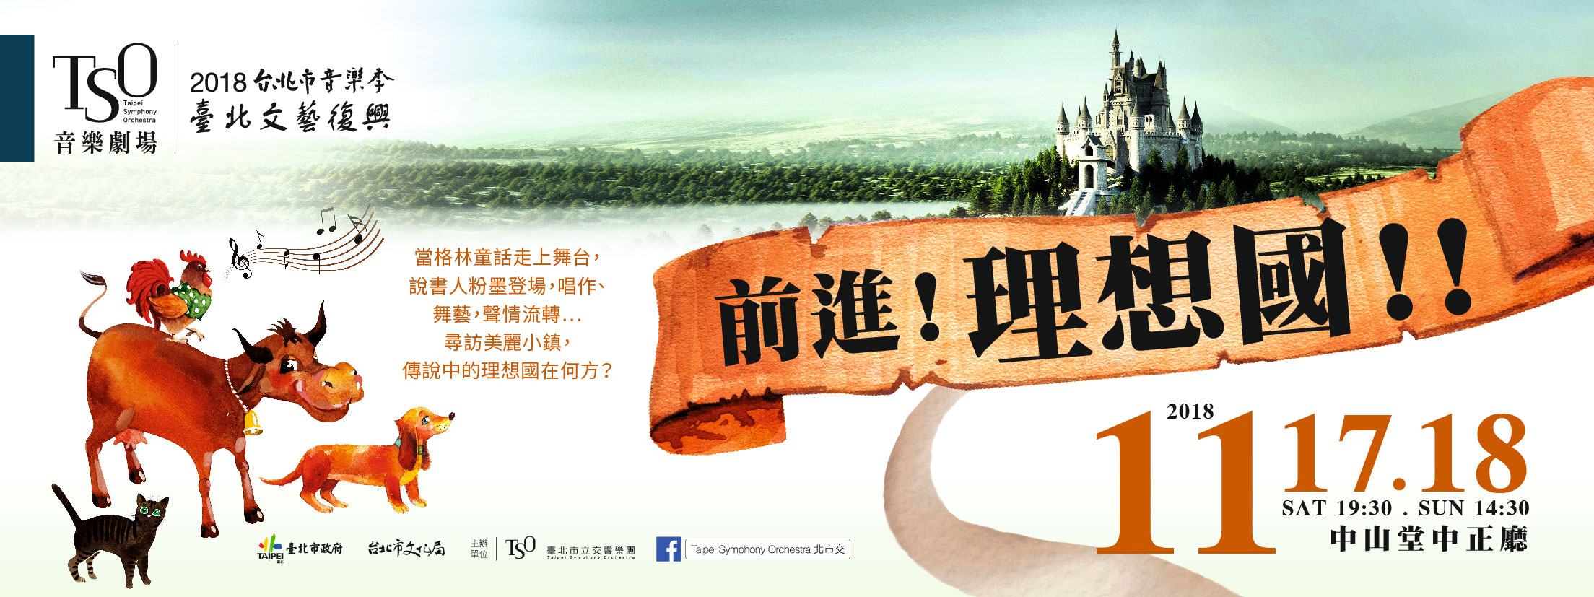
2018臺北市音樂季【TSO音樂劇場】《前進！理想國！！》
【北北基市政府員工專屬限時優惠訂票單】
姓名 |  |  |  | 填寫日期 |  | 107年 月 日
服務單位 |  |  |  | 科組室
辦公室電話/分機 |  |  |  | 手機
演出日期/地點/票價 |  | 300元  *恕不折扣 | 500元  400元 |  | 800元  640元 |  | 1000元  800元
11月17日(六)19:30 | 中山堂中正廳
11月18日  （日）14:30 | 中山堂中正廳
票價小計： 元 × 張= 總共 元

【取票、付款方式】
□親至北市交辦公室取票付現(請攜此訂票表，週一~週五，09:00-12:00、13:30-17:00)
□音樂會寄票處現場付現金取票(音樂會當日開演前40分鐘起，於中山堂正門入口旁「臺北市立交響樂團櫃台」取票，近延平南路)。
- 請用藍、黑筆正楷書寫，詳細填妥後於11/15(四)前將此訂票表傳真至
FAX/ 02-2577-8244。
- 傳真後請立即來電確認 (Tel / 02- 2578-6731分機723 羅先生)
- 親領票券請親至本團（臺北市八德路三段25號7樓），需以現金方式付款。
- 回傳方式：填寫完畢後請將表格以傳真方式回傳至(02) 2577-8244，或E-Mail至josephluotso93@gmail.com

如有疑問，歡迎來電諮詢專人：臺北市立交響樂團研究推廣組羅元谷先生
電話：(02) 2578-6731分機723 Email: josephluotso93@gmail.com
追尋人生意義的驚奇之旅
TSO 音樂劇場《前進！理想國！！》
那是一個理想的國度，森林環繞，小河流過，每個人都想要到那裡生活，就連動物也不例外！上了年紀的老牛、被主人丟棄的流浪狗、即將被端上餐桌的公雞，還有一隻崇尚自由的黑貓，牠們決定要到理想國組成樂隊，演奏世界上最快樂的歌！只是前往理想國的路途困難重重，他們必須穿越美人魚湖泊，還要越過野獸遍佈的森林，更遇上了可怕的巫婆與強盜！一路的險峻考驗著大家，究竟這群動物朋友能不能順利到達那個美麗的理想國呢？

本次演出不僅是一個給兒童的音樂劇場，更是給大人的寓言故事！

